FLOW - SƠ ĐỒ KHỐI TRẠNG THÁI DI CHUYỂN (ROBOT 6 BÁNH)
Áp dụng cho bộ lệnh điều khiển hiện tại (Arduino Mega + PCA9685) và định hướng hiệu chỉnh code để ổn định hơn.
Ngày: 05/01/2026

1. Mục tiêu
Tài liệu này mô tả sơ đồ khối (flow) cho các trạng thái di chuyển của robot 6 bánh và các điểm cần hiệu chỉnh trong code để chuyển từ điều khiển theo lệnh rời rạc sang mô hình state machine (ổn định, không giật, có failsafe).

2. Danh mục trạng thái

2.1. Trạng thái lái (Steering mode)
- CENTER: Bánh thẳng (tương ứng lệnh K).
- CRAB_LEFT / CRAB_RIGHT: Đi ngang (A/D).
- DIAG_LEFT / DIAG_RIGHT: Đi chéo (F/R).
- TURN_SMALL_LEFT / TURN_BIG_LEFT: Rẽ trái (J/U).
- TURN_SMALL_RIGHT / TURN_BIG_RIGHT: Rẽ phải (L/O).
- ROTATE_STEER: Pattern lái để quay tại chỗ (dùng chung cho Q/E).

2.2. Trạng thái chạy (Drive mode)
- STOP: Dừng (H) hoặc do failsafe.
- FWD: Tiến (W).
- REV: Lùi (S).
- ROTATE_L: Quay trái (Q).
- ROTATE_R: Quay phải (E).

3. Bảng ánh xạ lệnh -> trạng thái
Lệnh | Nhóm | Trạng thái cập nhật | Ghi chú
W | Drive | drive_mode = FWD | Giữ steering_mode hiện tại; chạy theo speed_target.
S | Drive | drive_mode = REV | Giữ steering_mode hiện tại; chạy theo speed_target.
H | Drive | drive_mode = STOP | Dừng ngay; reset ramp tốc độ (khuyến nghị).
K | Steering | steering_mode = CENTER | Đặt 6 servo về 90° + offset.
A | Steering | steering_mode = CRAB_LEFT | Đặt 6 servo về 0° (cần clamp theo cơ khí).
D | Steering | steering_mode = CRAB_RIGHT | Đặt 6 servo về 180° (cần clamp theo cơ khí).
F | Steering | steering_mode = DIAG_LEFT | Đặt 6 servo về 60° (theo code hiện tại).
R | Steering | steering_mode = DIAG_RIGHT | Đặt 6 servo về 120° (theo code hiện tại).
J | Steering | steering_mode = TURN_SMALL_LEFT | Pattern góc 6 bánh (70/90/110).
U | Steering | steering_mode = TURN_BIG_LEFT | Pattern góc 6 bánh (60/90/120).
L | Steering | steering_mode = TURN_SMALL_RIGHT | Pattern góc 6 bánh (110/90/70).
O | Steering | steering_mode = TURN_BIG_RIGHT | Pattern góc 6 bánh (120/90/60).
Q | Drive+Steer | steering_mode = ROTATE_STEER; drive_mode = ROTATE_L | Không dùng delay; dùng settle timer.
E | Drive+Steer | steering_mode = ROTATE_STEER; drive_mode = ROTATE_R | Không dùng delay; dùng settle timer.

4. Sơ đồ khối trạng thái di chuyển

4.1. Vòng lặp chính - State Machine tổng
Sơ đồ dưới đây thể hiện logic tổng quát trong loop: đọc lệnh, cập nhật trạng thái, failsafe, và xuất lệnh ra servo/motor.
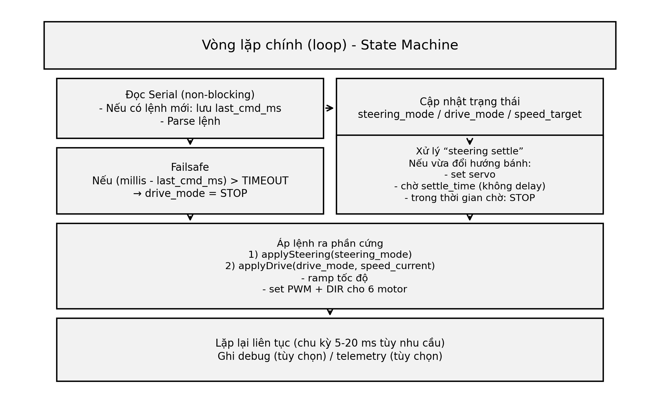

4.2. Flow xử lý lệnh lái (steering)
Mọi lệnh lái phải đi qua cơ chế steering_pending và thời gian settle để tránh đổi hướng bánh khi motor đang kéo mạnh.
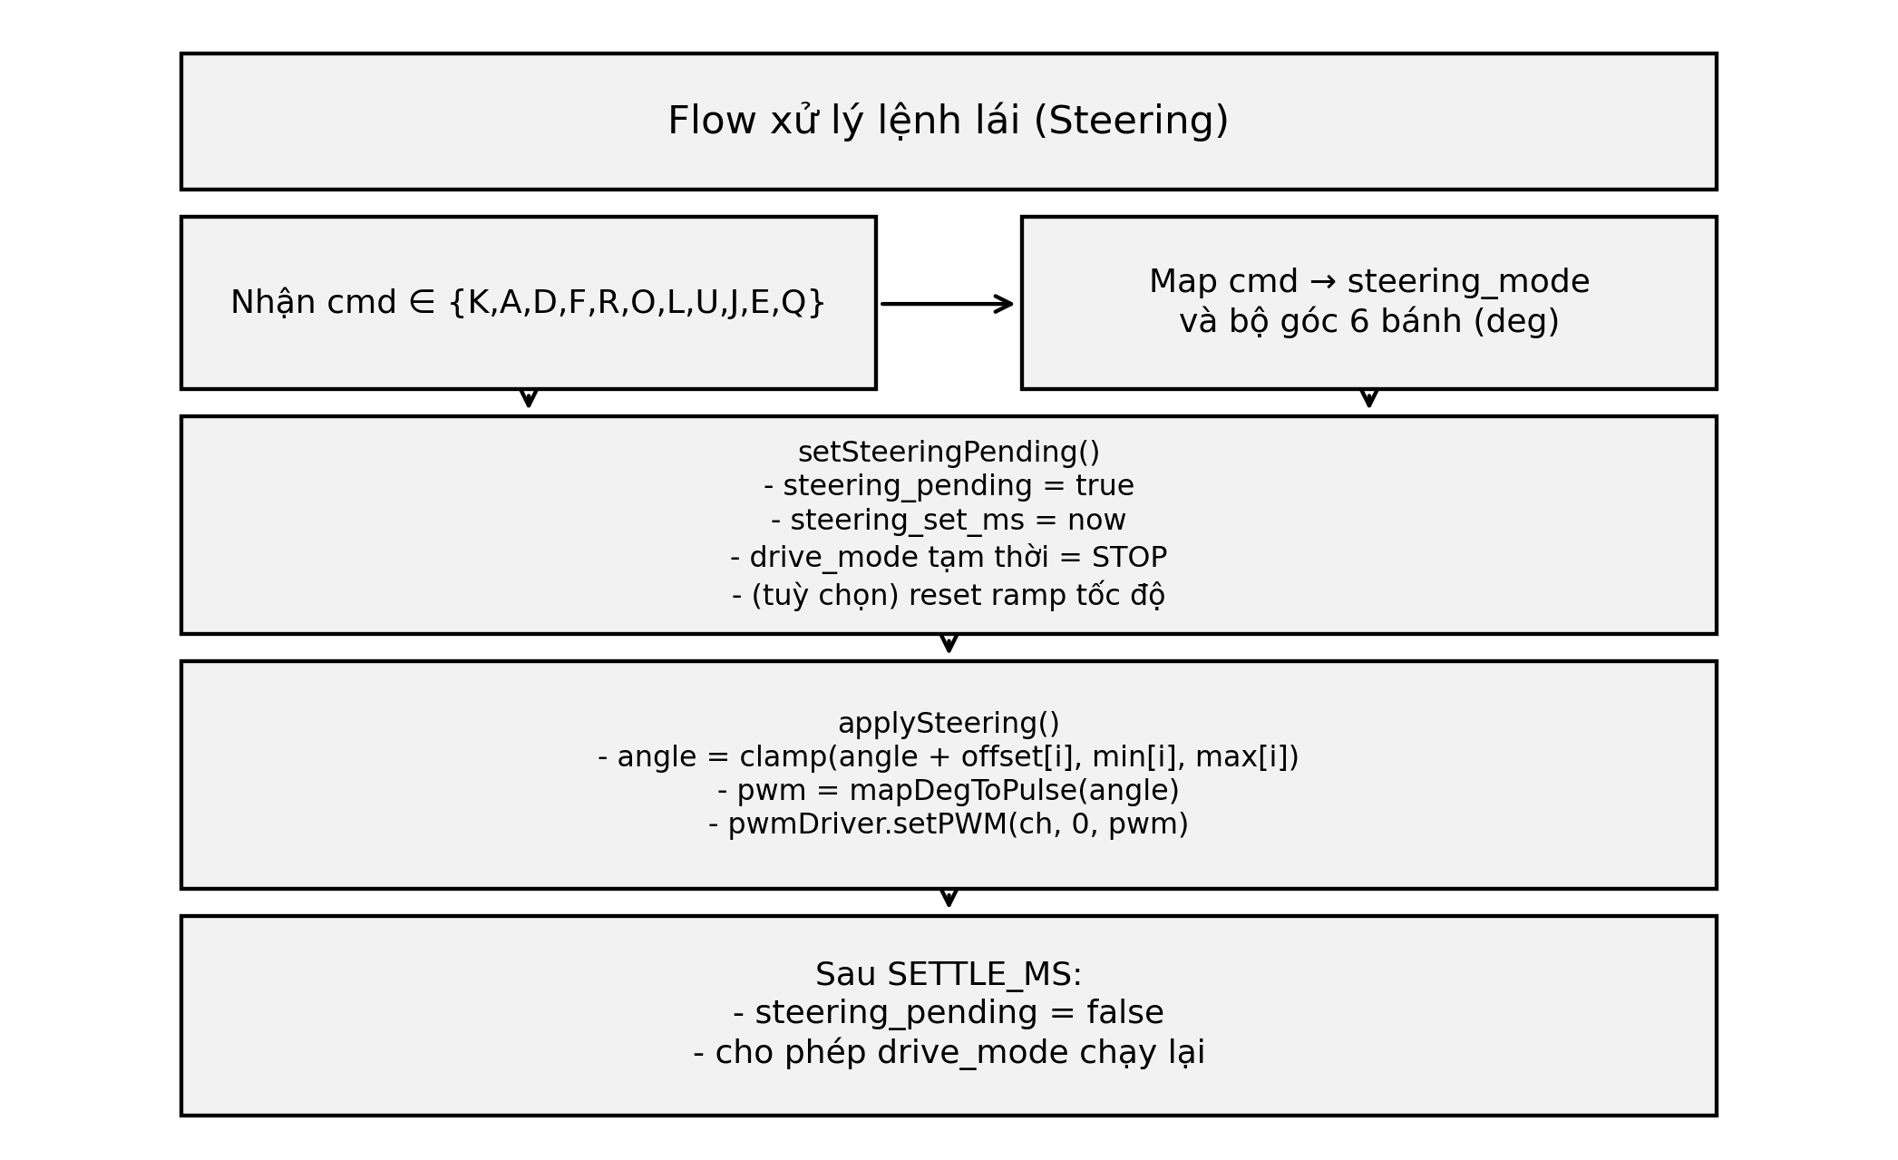

4.3. Flow xử lý lệnh chạy (drive)
Lệnh chạy được áp dụng sau khi đã settle góc bánh. Tốc độ áp dụng qua ramp để giảm giật và giảm sụt áp.
